SỞ GIÁO DỤC VÀ ĐÀO TẠO TP. HCM  TRƯỜNG THPT NGUYỄN HỮU HUÂN | ĐÁP ÁN ĐỀ KIỂM TRA HỌC KỲ I  MÔN VẬT LÝ KHỐI 10 (2014-2015)  Thời gian làm bài: 45 phút;

Câu 1 (1,0 điểm)
- Quán tính là tính chất của mọi vật có xu hướng bảo toàn vận tốc (0,25)
cả về hướng và độ lớn (0,25)
- Em bé được người lớn ôm nguy hiểm hơn (0,25)
- Vì lúc đó quán tính lớn hơn nên sẽ va chạm vào phía trước mạnh hơn (0,25)
Câu 2 (2 điểm)
- Định luật II Niu-tơn (Newton) (0,5)
- Phát biểu: Gia tốc của một vật luôn cùng hướng với lực tác dụng lên vật (0,5)
Độ lớn của véctơ gia tốc tỉ lệ thuận với độ lớn của lực tác dụng lên vật (0,25)
và tỉ lệ nghịch với khối lượng của vật (0,25)
- Biểu thức: 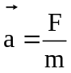 hay 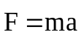 (0,5)
Câu 3 (1,5 điểm)
- Ví dụ về lực ứng dụng của đàn hồi (0,5)
- Độ lớn của lực đàn hồi tăng gấp đôi (0,5)
- Vì độ lớn của lực đàn hồi tỉ lệ (thuận) với độ biến dạng của lò xo (0,5)
Câu 4 (1,5 điểm)
- Độ lớn của lực hướng tâm:
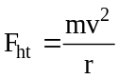 hay 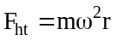 (0,25)
(Nếu HS chỉ nghi F_{ht} = ma_{ht} không cho điểm)
- HS nói được hoặc hiểu lực hấp dẫn đóng vai trò là lực hướng tâm (0,25)
- HS viết được công thức lực hấp dẫn (0,25)
- Đưa ra biểu thức: 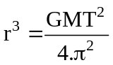 (0,25)
- HS tính được: r ≈ 42297,52 km (0,25)
- Suy ra: h ≈ 35897,52 km (0,25)
Câu 5 (2 điểm)
a) Thời gian: 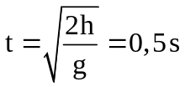 (2×0,25)
b) Vận tốc: 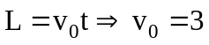m/s (2×0,25)
c) Phương trình quỹ đạo: 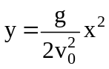 (0,25)
Thay số: 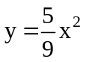 (0,25)
HS giải ra được: t ≈ 0,358 s (0,5)
(Giải từ công thức OM² = x² + y²)
Câu 6 (1,5 điểm)
+ Lực song song với phương ngang.
- Hình vẽ có đủ 4 lực: 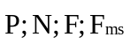 (0,25)
- Định luật II Newton:
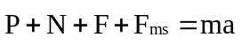 (0,25)
- Phản lực: N = P = mg (0,25)
- Lực ma sát: F_{ms} = µmg = 10 N (0,25)
- Đưa ra biểu thức: 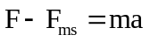 (0,25)
⇒ a = 3,75 m/s² (0,75)
+ Lực tạo một góc α = 40º so với phương ngang.
- Hình vẽ có đủ 4 lực: (0,25)
- Định luật II Newton:
(0,25)
- Phản lực: N = P + Fsinα (0,25)
- Lực ma sát: F_{ms} = µN ≈ 14,02 N (0,25)
- Đưa ra biểu thức: 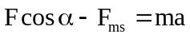 (0,25)
⇒ a ≈ 1,28 m/s² (0,75)

Chú ý: HS sai hoặc thiếu đơn vị 1 lần trừ 0,25 điểm; 2 lần trở lên trừ 0,5 điểm toàn bài.

